BAB I

PENDAHULUAN
- Latar Belakang
Beberapa tahun belakangan ini teknologi terus berkembang menjadi semakin canggih dibandingkan beberapa tahun lalu. Perkembangan teknologi tersebut dapat dirasakan di dalam beberapa bidang seperti transportasi, komunikasi, informasi, edukasi, hingga kemudahan berbelanja. Oleh sebab itu, gaya hidup masyarakat saat ini ikut berubah seiring dengan perkembangan teknologi tersebut. Salah satu perubahan yang paling mencolok dari perubahan tersebut adalah kecenderungan masyarakat beraktivitas di dunia maya seperti berbelanja secara online. Gaya hidup masyarakat yang dinamis menjadi salah satu pendorong adanya kebutuhan untuk membeli produk dengan cepat, fleksibel, dan hemat waktu.
Selain merubah gaya hidup masyarakat, perkembangan teknologi juga merubah perilaku bisnis. Kemudahan berbelanja yang disebabkan oleh perkembangan teknologi tersebut membuat transaksi jual beli barang dan jasa yang dilakukan tidak lagi harus dilakukan secara fisik, tetapi dapat dilakukan melalui dunia maya. Oleh karena itu, pelaku bisnis dapat memanfaatkan internet untuk menjangkau konsumennya. Kegiatan berbisnis yang memanfaatkan teknologi ini disebut sebagai e-commerce.
E-commerce adalah transaksi komersial yang diaktifkan secara digital diantara organisasi dan individu dengan menggunakan internet, web, dan aplikasi untuk bertransaksi bisnis (Laudon and Carol, 2014:50). E-commerce memiliki bentuk yang bermacam-macam, seperti toko online atau forum jual beli yang dapat ditemukan oleh konsumen di beberapa situs. Forum jual beli barang dan jasa lebih mengarah kepada Customer to Customer (C2C) dimana dalam forum tersebut, ada penjual yang ingin menjual barang dan ada pembeli yang ingin mencari barang, sehingga menjadi titik temu antara penjual dan pembeli. Selanjutnya, penjual dan pembeli berdiskusi mengenai produk, harga, cara pembayaran, hingga cara pengiriman atau penyerahan barangnya. Berbeda dengan forum online, toko online lebih mengarah kepada Business to Customer (B2C) dimana dalam suatu situs terdapat berbagai macam produk layaknya pusat perbelanjaan yang menyediakan berbagai macam produk.

Gambar 1.1
Transaksi E-Commerce Indonesia Tahun 2014-2018
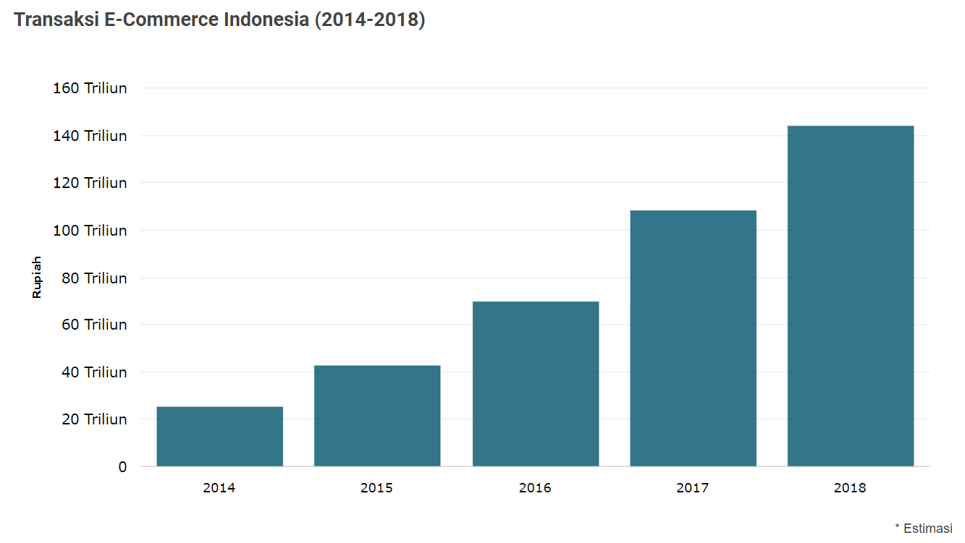

Sumber : Transaksi E-Commerce Indonesia Tahun 2014-2018. (2016).
Databoks. Diakses melalui https://databoks.katadata.co.id, pada 12 Februari 2019

Berdasarkan pada Gambar 1.1, transaksi e-commerce di Indonesia setiap tahunnya diperkirakan akan selalu meningkat. Hal ini menunjukan bahwa setiap tahunnya, pengguna e-commerce juga semakin meningkat. Di Indonesia, banyak e-commerce seperti Lazada, Blibli.com, Bukalapak, Tokopedia, Shopee, dan lain-lain.
Penelitian ini menggunakan Shopee sebagai objek penelitian. Berdasarkan situs https://id.wikipedia.org/wiki/Shopee, Shopee adalah platform perdagangan elektronik yang berkantor pusat di Singapura di bawah SEA Grup yang didirikan pada tahun 2009 oleh Forrest Li. Shopee sendiri telah diluncurkan secara serentak di tujuh negara di kawasan Asia Tenggara yakni Singapura, Malaysia, Indonesia, Thailand, Vietnam, Filipina dan Taiwan. (Sumber : https://www.liputan6.com)
Shopee resmi masuk ke Indonesia pada akhir tahun 2015, dan diklaim sebagai aplikasi mobile marketplace pertama bagi konsumen ke konsumen (C2C), tetapi telah beralih ke model hibrid C2C dan Bisnis untuk Pelanggan (B2C) semenjak meluncurkan Shopee Mall yang merupakan platform toko daring untuk distribusi brand ternama. Shopee bermitra dengan lebih dari 70 penyedia layanan kurir di seluruh pasarnya untuk menyediakan dukungan logistik bagi penggunanya. Shopee berkolaborasi dengan berbagai jasa logistik lokal, serta penyedia jasa transportasi daring. (Sumber : https://id.wikipedia.org/wiki/Shopee)

Gambar 1.2
Layanan E-Commerce yang Paling Sering Digunakan Tahun 2018
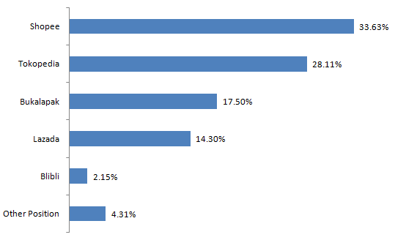

Sumber : Yenny Yusra. (2018). Layanan E-Commerce Terpopuler
di Indonesia. Diakses melalui https://dailysocial.id, pada 12 Februari 2019
Berdasarkan Gambar 1.2, Shopee adalah aplikasi belanja online yang paling sering digunakan dengan persentase 33,63%. Disusul dengan Tokopedia di posisi kedua dengan persentase 28,11%. Bukalapak berada di posisi ketiga dan disusul dengan Lazada di posisi keempat.
Untuk bersaing dengan pesaingnya, banyak strategi yang dilakukan oleh Shopee untuk mendapatkan tempat di hati para konsumen dan calon konsumennya. Seperti halnya perusahaan e-commerce lainnya, Shopee juga ikut berpartisipasi dalam program Hari Belanja Online Nasional (HARBOLNAS), yang diadakan pada tanggal 12-14 Desember 2018 dengan menyediakan potongan harga dan mengadakan banyak kuis dengan hadiah koin yang bisa dipakai untuk berbelanja oleh konsumen. Shopee memberikan beragam promo besar-besaran yang sudah berlangsung sejak 19 November 2018 lalu. (www. lifestyle.kompas.com)
Selain promosi, tingkat kepercayaan konsumen terhadap perusahaan merupakan suatu asset yang sangat penting bagi perusahaan. Kepercayaan merupakan keyakinan satu pihak mengenai maksud dan perilaku pihak yang lainnya (Bilondatu, 2013). Kepercayaan merupakan dasar hubungan antara perusahaan dengan konsumen. Kepercayaan konsumen merupakan salah satu kendala dalam melakukan belanja secara online, karena masih banyak konsumen yang kurang percaya dalam berbelanja secara online. Kepercayaan konusmen di suatu toko dalam transaksi di internet sangat terasa oleh para konsumen sehingga hal ini menjadi salah satu faktor yang mempengaruhi keputusan pembelian.
Banyak faktor yang mempengaruhi keputusan pembelian konsumen, salah satunya adalah faktor harga. Harga merupakan suatu nilai yang dibuat untuk menjadi patokan nilai suatu barang. Harga cukup memiliki pengaruh yang besar terhadap permintaan barang. (Sumber : www.kompasiana.com). Harga juga merupakan salah satu bahan pertimbangan yang penting bagi konsumen untuk membeli suatu produk. Perusahaan harus memperhatikan harga karena konsumen akan memilih produk dengan harga yang relatif murah dan kualitas produk yang baik.
Keputusan pembelian diartikan sebagai sebuah tindakan yang dilakukan konsumen untuk membeli suatu produk. Perusahaan harus menentukan strategi sebaik mungkin agar konsumen memutuskan untuk membeli produknya. Dalam kasus ini, Shopee harus menentukan strategi sebaik-baiknya agar konsumen lebih memilih untuk membeli produk di aplikasi shopee daripada di aplikasi online shopping lainnya. Oleh karena itu, peneliti tertarik untuk melakukan penelitian dengan judul pengaruh daya tarik promosi, tingkat kepercayaan, dan daya tarik harga terhadap keputusan berbelanja online kembali melalui Shopee pada kalangan mahasiswa Institut Bisnis dan Informatika Kwik Kian Gie.

- Identifikasi Masalah
Berdasarkan uraian latar belakang masalah di atas, maka peneliti mengidentifikasi beberapa masalah, yaitu sebagai berikut :
- Bagaimana daya tarik promosi Shopee?
- Bagaimana tingkat kepercayaan pada Shopee?
- Bagaimana daya tarik harga Shopee?
- Bagaimana keputusan berbelanja online kembali melalui Shopee?
- Bagaimana pengaruh daya tarik promosi terhadap keputusan berbelanja online kembali melalui Shopee?
- Bagaimana pengaruh tingkat kepercayaan terhadap keputusan berbelanja online kembali melalui Shopee?
- Bagaimana pengaruh daya tarik harga terhadap keputusan berbelanja online kembali melalui Shopee?

- Batasan Penelitian
Batasan penelitian yang diterapkan peneliti untuk penelitian ini adalah sebagai berikut :
- Objek penelitian ini adalah Aplikasi Belanja Online Shopee di Institut Bisnis dan Informatika Kwik Kian Gie.
- Subjek penelitian ini adalah konsumen yang pernah berbelanja menggunakan Shopee di Institut Bisnis dan Informatika Kwik Kian Gie.
- Wilayah penelitian ini adalah di Institut Bisnis dan Informatika Kwik Kian Gie.
- Penelitian ini dilakukan pada bulan Februari 2019 – Mei 2019.
- Sampel yang dipilih dalam penelitian ini adalah sebanyak 150 responden.

- Rumusan Masalah
Berdasarkan uraian latar belakang permasalahan, maka permasalahan yang dapat dirumuskan adalah Pengaruh Daya Tarik Promosi, Tingkat Kepercayaan, dan Daya Tarik Harga terhadap Keputusan Berbelanja Online Kembali melalui Shopee Pada Kalangan Mahasiswa Institut Bisnis dan Informatika Kwik Kian Gie.

- Tujuan Penelitian
Berdasarkan permasalahan penelitian yang telah diuraikan di atas, maka tujuan yang ingin dicapai dari penelitian ini yaitu :
- Untuk mengetahui daya tarik promosi Shopee.
- Untuk mengetahui tingkat kepercayaan pada Shopee.
- Untuk mengetahui daya tarik harga Shopee.
- Untuk mengetahui keputusan berbelanja online kembali melalui Shopee.
- Untuk mengetahui ada atau tidaknya pengaruh daya tarik promosi terhadap keputusan berbelanja online kembali melalui Shopee.
- Untuk mengetahui ada atau tidaknya pengaruh tingkat kepercayaan terhadap keputusan berbelanja online kembali melalui Shopee.
- Untuk mengetahui ada atau tidaknya pengaruh daya tarik harga terhadap keputusan berbelanja online kembali Shopee.

- Manfaat Penelitian
Penelitian ini diharapkan dapat memberikan manfaat sebagai berikut :
- Bagi Perusahaan
Hasil penelitian ini diharapkan dapat bermanfaat sebagai sumber masukan kepada perusahaan agar dapat meningkatkan daya tarik promosi, tingkat kepercayaan, dan daya tarik harga agar dapat meningkatkan keputusan pembelian kembali melalui Shopee
- Bagi Peneliti Selanjutnya
Hasil penelitian ini diharapkan dapat menambah pengetahuan dan wawasan bagi peneliti selanjutnya mengenai daya tarik promosi, tingkat kepercayaan, dan daya tarik harga, serta dapat dijadikan sebagai referensi untuk peneliti selanjutnya.

- Bagi para pelaku usaha
Hasil penelitian ini diharapkan dapat menjadi bahan pertimbangan bagi para pelaku usaha yang menjalankan bisnis e-commerce.

